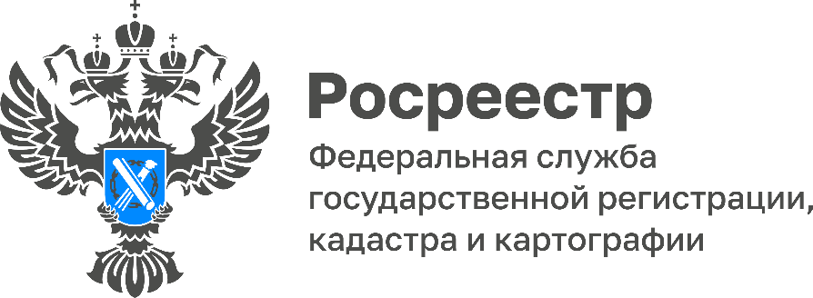

В Тульской области в ЕГРН внесена Единая охранная зона объектов культурного наследия

В мае 2022 Кадастровой палатой по Тульской области в Единый государственный реестр недвижимости (ЕГРН) внесена зона с особыми условиями использования территории - Единая охранная зона объектов культурного наследия, расположенных в границах Советского, Центрального, Привокзального и Пролетарского территориальных округов муниципального образования город Тула (ЕОЗ).

В ЕОЗ входит 206 объектов культурного наследия, среди которых:
- Дом, в котором жил конструктор стрелкового оружия, доктор технических наук, Ф.В. Токарев (1871-1958);
- Хирургический корпус имени В.Ф. Дагаева больницы имени Семашко;
- Церковь А. Невского;
- Курский (теперь Московский) вокзал, где в сентябре 1919 года выступал М.И. Калинин на митинге перед железнодорожниками и красноармейцами (1919);
- Клуб «Серп и молот».

Наличие в ЕГРН сведений об охранных зонах объектов культурного наследия способствует эффективному управлению земельными ресурсами и объектами недвижимости.

«Памятники природы и культуры нуждаются в полноценной охране со стороны общества и государства. Только в таком случае они могут предстать перед потомками, быть гордостью народа. Одной из приоритетных задач государства является государственная охрана таких объектов недвижимости, их учет и сохранность», - сообщила директор Кадастровой палаты по Тульской области Светлана Васюнина.

Своевременное внесение такого рода информации помогает предотвратить ошибки при планировании развития государственных территорий, разработке планов застройки. Отсутствие информации о зонах объектов культурного наследия в ЕГРН может привести к градостроительным ошибкам при предоставлении земельных участков органами местного самоуправления.

